Итоги деятельности отдела государственного ветеринарного надзора за обеспечением здоровья животных, безопасностью продукции животного происхождения и лабораторного контроля за первое полугодие 2015 года.

Отделом государственного ветеринарного надзора за обеспечением здоровья животных, безопасностью продукции животного происхождения и лабораторного контроля осуществлено 478 контрольно-надзорных мероприятий (из них 416 – плановых и 62 – внеплановых проверок).

Выявлено 381 нарушения Законодательства РФ в сфере ветеринарии. К административной ответственности привлечено 371 лицо (из них 87 – физических, 264– должностных, юридических -20). Сумма наложенных штрафов составила 1479,9 тыс. рублей. Сумма взысканных штрафов 1320,8 тыс. руб.

Отделом проведено 185 плановых контрольно – надзорных мероприятий в отношении муниципальных бюджетных дошкольных образовательных учреждениях (МБДОУ) и средних образовательных школ (СОШ). В ходе проведения данных мероприятий в 92 учреждениях выявлены случаи нарушения ветеринарно-санитарных правил при осуществлении оборота продукции животного происхождения:
- отсутствовали ветеринарные сопроводительные документы или маркировка поступающей продукции животного происхождения;
- используется продукция животного происхождения с истекшим сроком годности;
С реализации было снято и уничтожено - 714,75 кг. недоброкачественной и опасной животноводческой продукции, яйцо 1441 шт. К административной ответственности привлечены 91 должностное лицо, 4 юридических лица, сумма штрафов составила 322,0 тыс. руб.
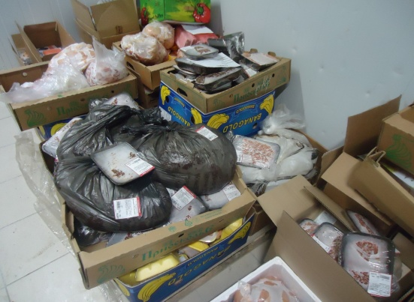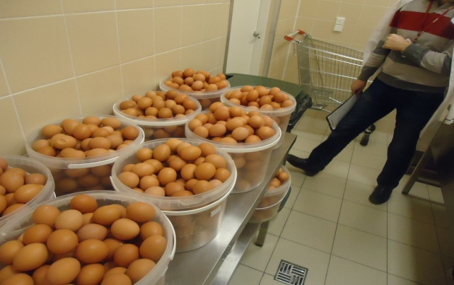

На предмет соблюдения ветеринарных санитарных правил было проверенно 36 точек общественного питания, основные нарушение это отсутствие ветеринарных документов на продукцию и маркировки, в обороте находилась продукция животного происхождения с истекшим сроком годности.
С реализации было снято и уничтожено - 271 кг. недоброкачественной и опасной животноводческой продукции, яйцо 140 шт. К административной ответственности привлечены: 12 должностных лиц, 7 индивидуальных предпринимателя, 1 юридическое лицо. Сумма штрафа составило 77 тыс. руб.
Проверено 128 торговых предприятий и точек. К административной ответственности были привлечены 65 индивидуальных предпринимателей и 9 должностных лиц, 3 юридических лица. Сумма штрафов составила 270 тыс. руб. Основные нарушения: реализация продукции с истекшим сроком годности, отсутствие маркировки. Снято с реализации и утилизировано недоброкачественной и опасной животноводческой продукции 472,1 кг, яйцо 591 шт.
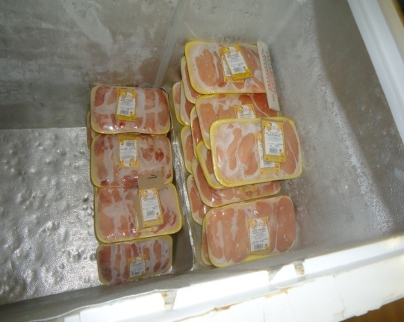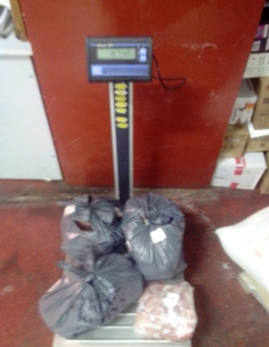
В ходе контрольно-надзорных мероприятий 18 сельскохозяйственных предприятий было установлено, что у трех индивидуальных предпринимателей занимающих разведением крс, мрс, и свиней были выявлены ряд нарушений в области ветеринарии, а именно отсутствие дезковриков, не проводится плановая дезинфекция ферм. К административной ответственности привлечены 6 индивидуальных предпринимателя, сумма штрафа составила 18 тыс.руб.
Проверено 15 государственных бюджетных учреждений: Переволоцкое Соль-Илецкое, Новосергиевское, Асекеевское, Бугурусланское, Саракташское, Светлинское, Пономаревское, Бузулукское, Кувандыкское, Первомайское, районные управления ветеринарии Орское, Медногорское Новотроицкое городские управления ветеринарии.
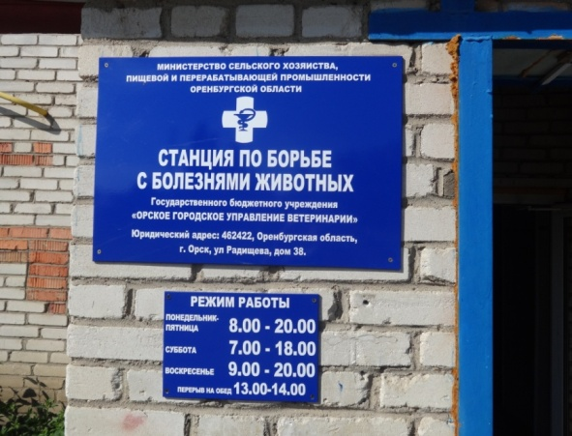
В ходе проверок были выявлены ряд нарушений Законодательства РФ в сфере ветеринарии, составлено 21 протоколов об административных правонарушениях (в том числе 11 по ч.1 ст.10.6 КоАП РФ, по ч. 3 ст. 14.1 КоАП РФ – 5, по ч. 4 ст. 14.1 КоАП РФ – 4, ч. 1 ст. 14.43 КоАП РФ – 1 протокола). Сумма штрафов составила 47 тыс. рублей.
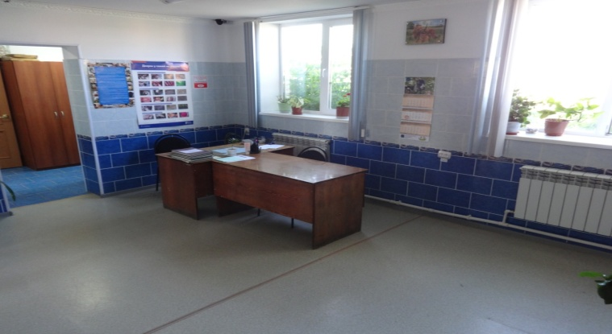
Планово проверенно 3 цеха по переработке мяса и реализации мясных полуфабрикатов. В ходе проверок были выявлены нарушения Технического регламента Таможенного союза «О безопасности мяса и мясной продукции», Технического регламента Таможенного союза « О безопасности пищевой продукции, правил утилизации биологических отходов. Также проверенно 6 кондитерских цехов. Основные нарушения это отсутствие ветеринарных документов на продукцию и маркировки, в обороте находилась продукция животного происхождения с истекшим сроком
По результатам проверок к административной ответственности привлечены 2 индивидуальных предпринимателя, 3 должностных лица и 1 юридическое лицо, сумма штрафа составила 65 тыс. руб.
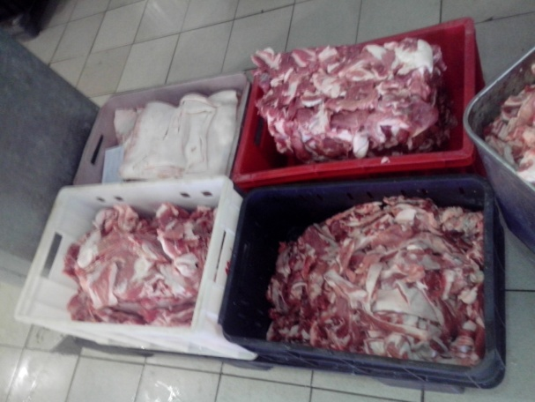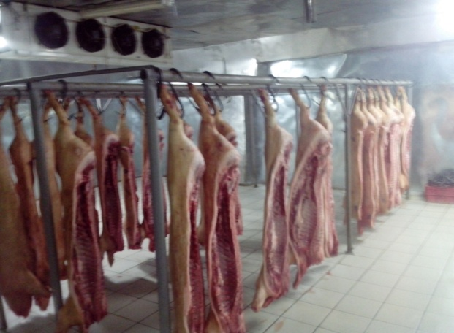
Планово был проверен убойный пункт общества с ограниченной ответственностью "Прод-Эко". В ходе проверки были выявлены следующие нарушения: не проводится дезинфекция колес автотранспорта (скотовоз) при въезде и выезде с территории предприятия загоны для скота не очищаются от навоза, удаление навоза осуществляется в каныжную яму, тара для сбора ветеринарных конфискатов не имеет закрывающейся крышки и не окрашена в отличительный цвет.

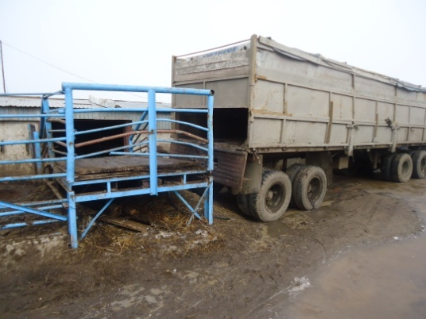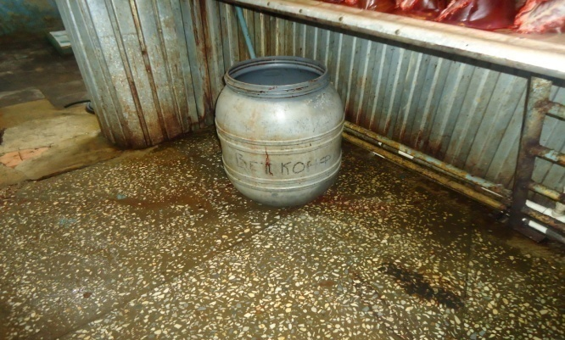

К административной ответственности привлечено юридическое лицо, сумма штрафа 10 тыс.руб. Выдано предписание.
Во исполнении приказа Федеральной службы по ветеринарному и фитосанитарному надзору от 08.12.2014 №705 проведено 44 проверки юридических лиц и индивидуальных предпринимателей, осуществляющих деятельность в сфере производства и реализации мяса свинины и продуктов его переработки. Было проверенно 44 объекта, в том числе КФХ - 5, места хранения и реализации свиноводческой продукции – 10, предприятия общественного питания -22, цеха полуфабрикатов -5 , ГБУ -1, предприятие по переработки биоотходов-1
Всего к административной ответственности привлечены 31 индивидуальный предприниматель, 10 должностных лиц, 4 юридических лица. Сумма штрафов составила 408,5 тыс. руб. Снято с реализации и утилизировано продукции животного происхождения 811,4 кг. недоброкачественной и опасной продукции животного происхождения.
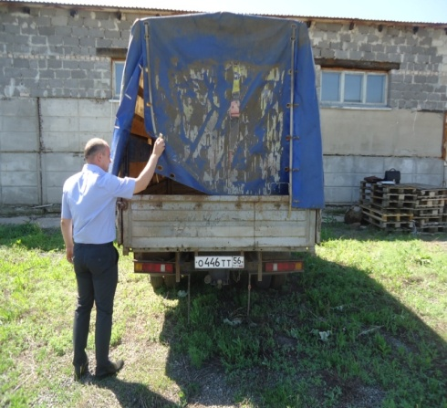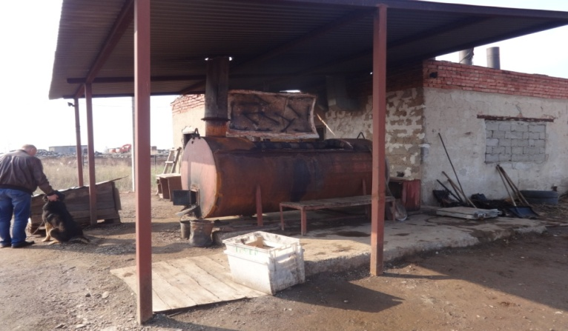
За отчетный период было проведено 14 проверок по исполнению предписания. В ходе 2 проверок было установлено, предписания не исполнены в полном объёме в установленный срок. К ответственности были привлечены два должностных лица по ч.8 и ч.1ст. 19.5 КоАП РФ, сумма штрафа составила 21 тыс. руб.
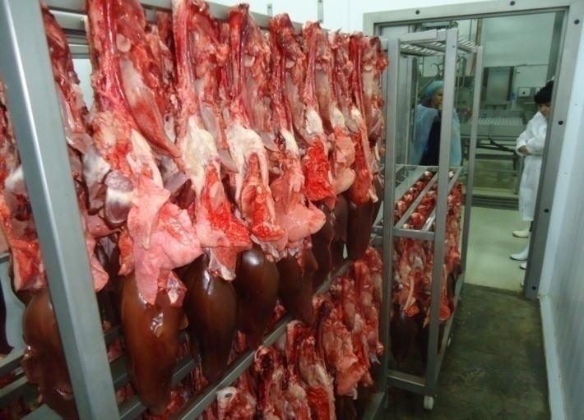
Во исполнение поручения Прокуратуры Оренбургской области сотрудниками отдела были проведены проверки по соблюдению законодательства о безопасности пищевой продукции и ценообразования на продукты питания на предприятиях торговли. Проверенно 28 объектов. По результатам проверок в прокуратуру были направлены справки о выявленных нарушениях для принятия решения.
Проведена компартментализация свинокомплекса ООО Оренбургский бекон - процедура определения зоосанитарного статуса хозяйства с целью выяснения уровня его защищенности от проникновения возбудителей особо опасных заразных болезней свиней, или возникновения заболевания данными болезнями. Мероприятие направлено на повышение эффективности проводимых мер по недопущению распространения и ликвидации африканской чумы свиней, наносящий огромный экономический ущерб.
По результатам обследования предприятию присвоен компартмент III – хозяйства среднего уровня защиты.
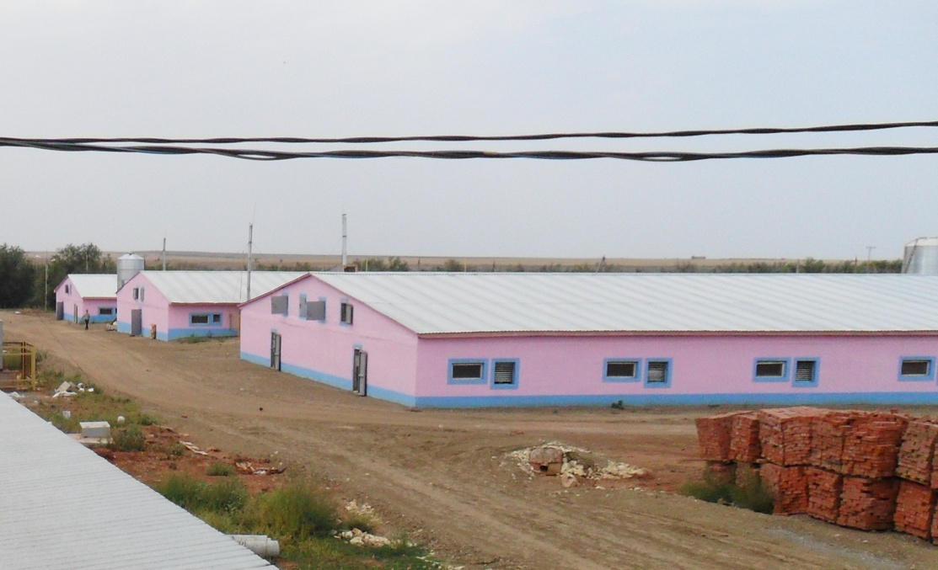
Управлением Россельхознадзор совместно с Управлением государственного автодорожного надзора по Оренбургской области организовано контрольно - профилактические мероприятия, направленные на усиления контроля за ввозом на территорию Российской Федерации отдельных видов сельскохозяйственной продукции, сырья и продовольствия. За отчетный период проведено 153 дежурств досмотрено автомобильного транспорта 9240 из них 358 с поднадзорной продукцией.
Лицензионный контроль, лицензирование и федеральный государственный надзор в сфере обращения лекарственных средств

В первом полугодии 2015 года должностными лицами Управления в рамках осуществления Федерального государственного надзора в сфере обращения лекарственных средств для ветеринарного применения и государственного лицензионного контроля проведены 24 плановые выездные проверки (запланировано проведение 28 плановых проверок, 4 проверки не состоялись в связи с прекращением деятельности хозяйствующих субъектов).
При проведении 11 плановых проверок выявлены нарушения лицензионных требований и нарушения законодательства в сфере обращения лекарсвтенных средств для ветеринарного применения.
Государственными инспекторами возбуждено 12 административных дел, из которых 1 административное дело в отношении юридеческого лица (ГБУ «Светлинское РУВ»), 9 административных дел в отношении должностных лиц (ГБУ «Новосергиевское РУВ», ГБУ «Саракташское РУВ», ГБУ «Новостроицкое ГУВ», ГБУ «Кувандыкское РУВ», ГБУ «Медногорское ГУВ, ГБУ Первомайское РУВ х 2, ГБУ «Орское ГУВ», ГБУ «Светлинское РУВ»), 2 административных дела в отношении индивидуальных предпринимателей (ИП Сполохова, ИП Попова).
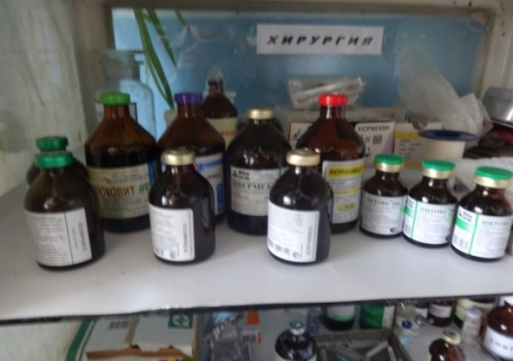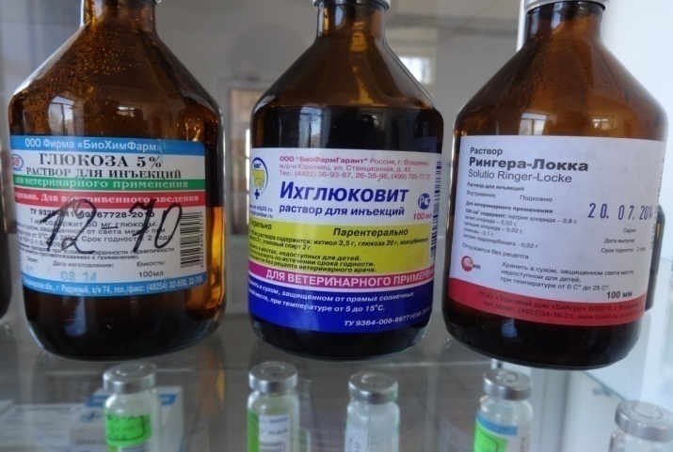
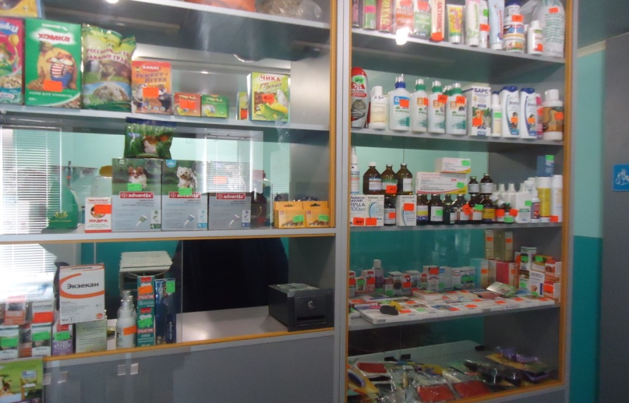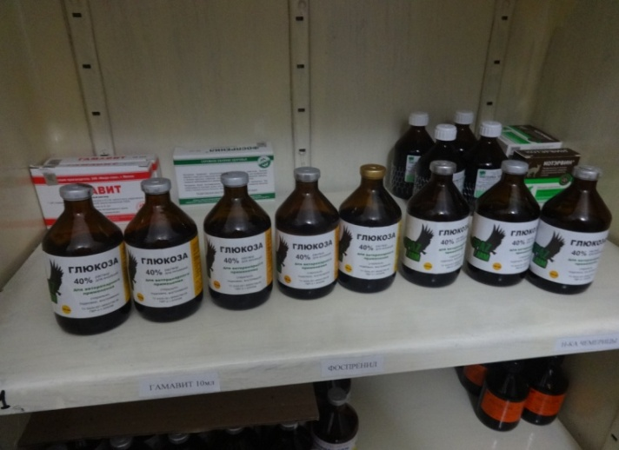
Кроме того должнстными лицами Управления проведены 3 внеплановые проверки по обращениям граждан, в отношении ИП Поповой, ИП Каримова, ООО ТВФ «Компонент». В части федерального государственного надзора в сфере обращения лекарственных средств в отношении ИП Поповой возбуждено административное дело по ч. 2 ст. 14.1 Кодекса Российской Федерации об административных правонарушениях.
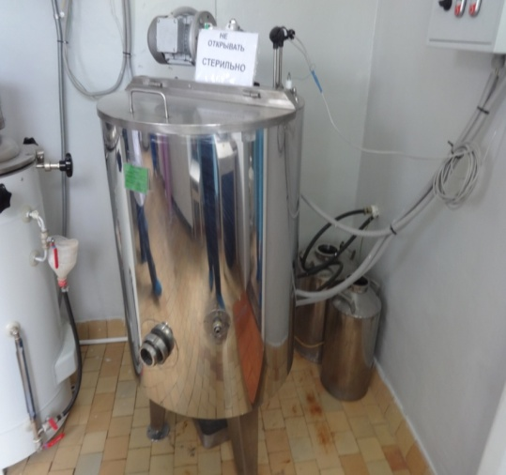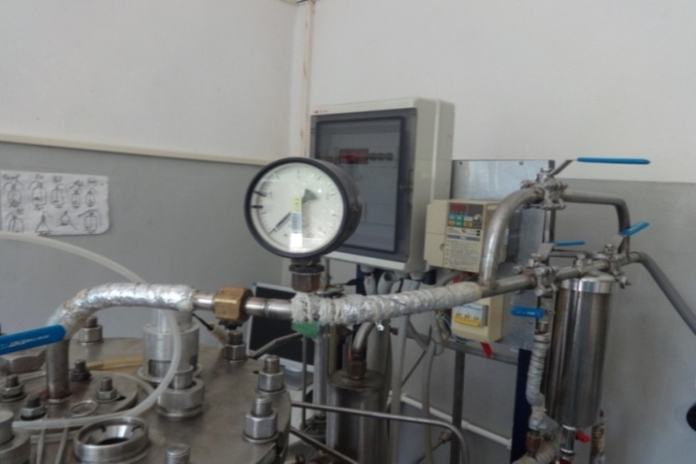

В первом полугодии 2015 года (по состоянию на 01.07.2015) к административной ответственности привлечены:
- 1 юридическое лицо ООО «Оренбургзооветснаб»;
- 4 должностных лица ГБУ «Новосергиевское РУВ», ГБУ «Орское ГУВ», ГБУ «Саракташское РУВ», ГБУ «Светлинское РУВ»;
- 1 индивидуальный предприниматель Сполохова Л.В.
Общая сумма штрафов составила 75 тысяч рублей.
В части лицензирования фармацевтической деятельности в сфере обращения лекарственных средств для ветеринарного применения выдано 3 лицензии (ИП Сполохова Л.В., ИП Смольникова Е.Г., ООО «Фарм»), переоформлена 1 лицензия (ГБУ «Ташлинское райветуправление»).
В работе находится 1 заявление о предоставлении лицензии ИП Улицкой Н.В.
Должностными лицами Управления в соответствии с указаниями Россельхознадзора (г. Москва) проведены внеплановые выездные проверки установления возможности соответствия лицензионным требованиям соискателя лицензии ООО «Оренбургзооветснаб» и лицензиата ООО БФ «Компонент».
Необходимые документы направлены в Россельхознадзор (г. Москва).
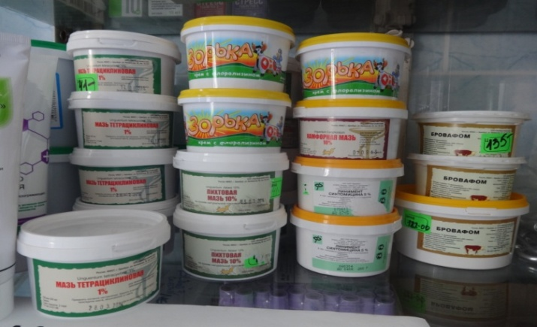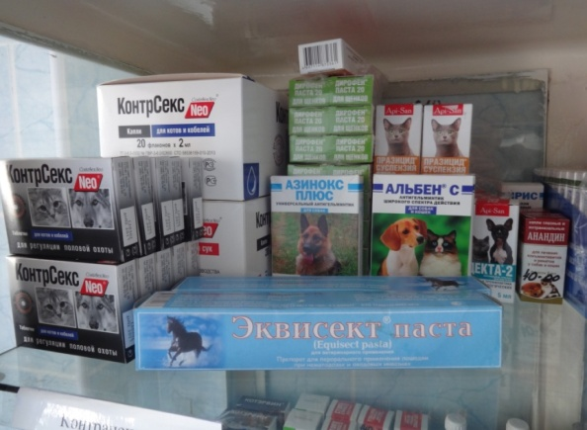
В рамках осуществления фармаконадзора в первом полугодии 2015 года в адрес лицензиатов (осуществляющих деятельность на территории Оренбургской области) направлены 736 писем о выявлении в гражданском обороте на территории Российской Федерации лекарственных средств для ветеринарного применения качество которых не соответствует устновленным требованиям законодательства в сфере обращения лекарственных средств.

Мониторинг и государственное задание

На основании приказа от 31.12.2014 года № 831 в рамках государственного ветеринарного лабораторного мониторинга остатков запрещенных и вредных веществ в организме живых животных, продукции животного происхождения и кормах отобрано 485 проб, проведено исследований – 1819, выявлено 15 проб несоответствующих требованиям законодательства РФ в сфере ветеринарии к безопасности пищевых продуктов. В отношении производителей данной продукции введен режим усиленного лабораторного контроля (УЛК).
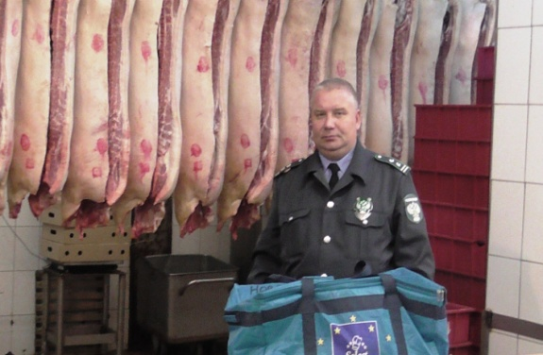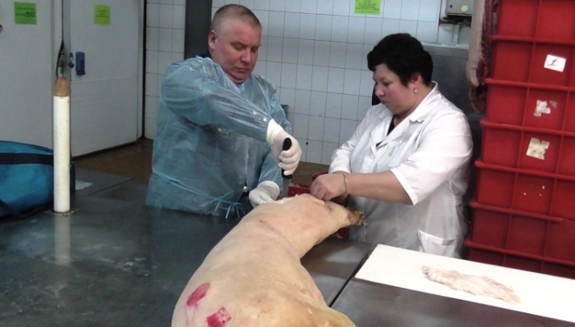
В соответствии с приказом Россельхознадзора от 31.12.2014 года № 832 в рамках государственного эпизоотологического мониторинга проведено в 2015 году 5202 лабораторных исследований на заразные, в том числе особо опасные болезни животных: африканская чума свиней - 2251, классическая чума свиней - 1658, грипп птиц, болезнь Ньюкасла – 868, репродуктивно-респираторный синдром свиней – 425.
На основании приказа от 26.12.2014 года № 790 в рамках государственного задания «Лабораторные исследования по диагностике и профилактике болезней животных, направленные на обеспечение охраны территории Российской Федерации от заноса из иностранных государств и распространения болезней животных» проведено в 2015 году 1920 исследований, в том числе на: африканскую чуму свиней - 870, классическая чума свиней – 93, грипп птиц - 562, репродуктивно-респираторный синдром свиней – 395.
На основании приказа от 26.12.2014 года № 790 в рамках государственного задания «Проведение лабораторных исследований сырья, продукции животного происхождения, кормов и биологического материала в целях обеспечения качества и безопасности пищевых продуктов» сотрудниками отдела отобрано 133 пробы, проведено исследований – 1154, выявлен 21 положительный результат. Основные выявления КМАФАнМ, БГКП, сальмонеллы, листерия.
На основании приказа от 26.12.2014 года № 790 в рамках государственного задания «Исследование кормов и кормовых добавок на наличие в них компонентов генетически модифицированных организмов» сотрудниками отдела отобрано проб - 350, проведено исследований – 350.
С целью контроля эпизоотической ситуации в области в рамках Соглашения совместно с сотрудниками ФГБУ «ВНИИЗЖ» г. Владимир отобрано 15 проб рыб с предприятий Оренбургской области для проведения исследований на наличие возбудителя весенней виремии карповых.

Начальник отдела Храмов Е.В.

